**Лабораторная работа №11**

**Основы программирования на Java: оператор цикла с предусловием**

**Цель работы:** Освоить основные способы создания Java-программ либо с помощью обычного редактора, либо с помощью среды разработки. Приобрести навыки программирования циклических алгоритмов в Java.

**Теоретические сведения**

**Цикл —** операторы выполняются последовательно: первый оператор функции выполняется первым, затем второй и так далее. Цикл используется в ситуации, когда Вам нужно выполнить блок кода несколько раз.

Языки программирования предлагают различные структуры управления, позволяющие более сложные пути выполнения.

**Циклы**

Объявления цикла позволяет выполнить оператор или группу операторов несколько раз.

Существуют следующие циклы в Java для обработки циклических требований:

|  |  |
| --- | --- |
| **Цикл** | **Описание** |
| [while](http://proglang.su/java/loop-while) | Повторяет оператор или группу операторов, пока заданное условие является true. Цикл проверяет условие до выполнения тела цикла. |
| [for](http://proglang.su/java/loop-for) | Выполняет последовательность операторов несколько раз и сокращает код, которым управляет переменная цикла. |
| [улучшенный for](http://proglang.su/java/improved-loop-for) | Выполняет последовательность операторов несколько раз и сокращает код, которым управляет переменная цикла. |
| [do...while](http://proglang.su/java/loop-do-while) | Выполняется цикл while, за исключением того, что он проверяет условия в конце тела цикла. |

**Операторы цикла**

**Операторы цикла** - изменяют нормальное выполнение последовательности цикла в Java. Когда выполнение выходит из своей области, все объекты, которые были созданы автоматически в этой области, будут уничтожены.

Java поддерживает следующие управляющие операторы цикла.

|  |  |
| --- | --- |
| **Оператор** | **Описание** |
| [break](http://proglang.su/java/operator-break) | Завершает работу цикла или оператора switch, и передаёт выполнение следующему, который находится сразу же после цикла или оператора switch. |
| [continue](http://proglang.su/java/operator-continue) | Заставляет цикл, пропустить оставшуюся часть его тела и сразу перепроверить вновь его состояние сначала. |

**Java — Цикл while**

Цикл while — многократно выполняет цель оператора до тех пор, пока данное условие верно.

Синтаксис цикла while в Java:

while(Логическое выражение)

{

//Операторы

}

Может быть один оператор или группа операторов. В условие может быть любое выражение, true (истина) или любое не нулевое значение.

При выполнении, если результат логического выражения true, то действия внутри цикла будет выполняться. Это будет продолжаться до тех пор, пока результат выражения истинна.

Когда условие становится ложным, программа передаёт управление на строчку сразу после цикла.

Диаграмма процесса

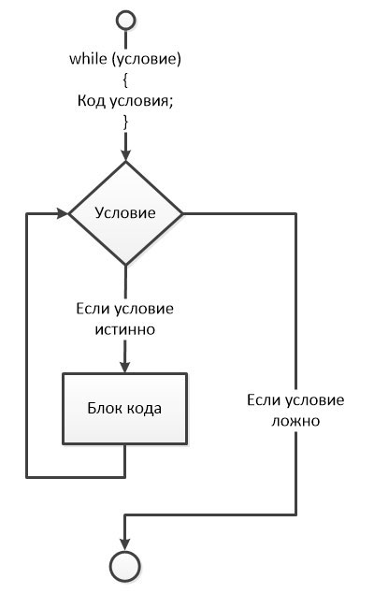

Ключевым моментом цикла while в Java является то, что цикл может ни разу не выполниться. Когда проверяется условие и результат является ложным, тело цикла будет пропущено, и выполнится первая строчка после цикла while.

Пример

public class Test {

public static void main(String args[]) {

int x = 10;

while( x < 15 ) {

System.out.print("Значение x: " + x );

x++;

System.out.print("\n");

}

}

}

Будет получен следующий результат:

Значение х: 10

Значение х: 11

Значение х: 12

Значение х: 13

Значение х: 14

**Задание**

Изучить теоретический материал и выполнить задачи по вариантам.

Составить блок-схемы алгоритмов и проекты программ решения задач, исходные данные ввести с клавиатуры.

**Задачи**

**Задача №1**

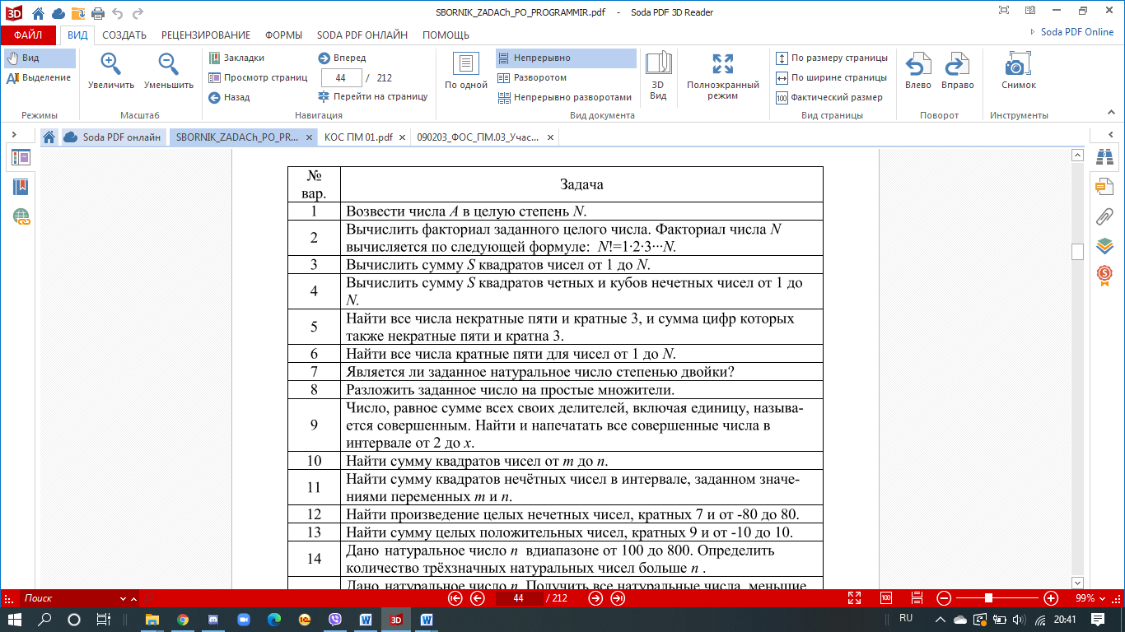

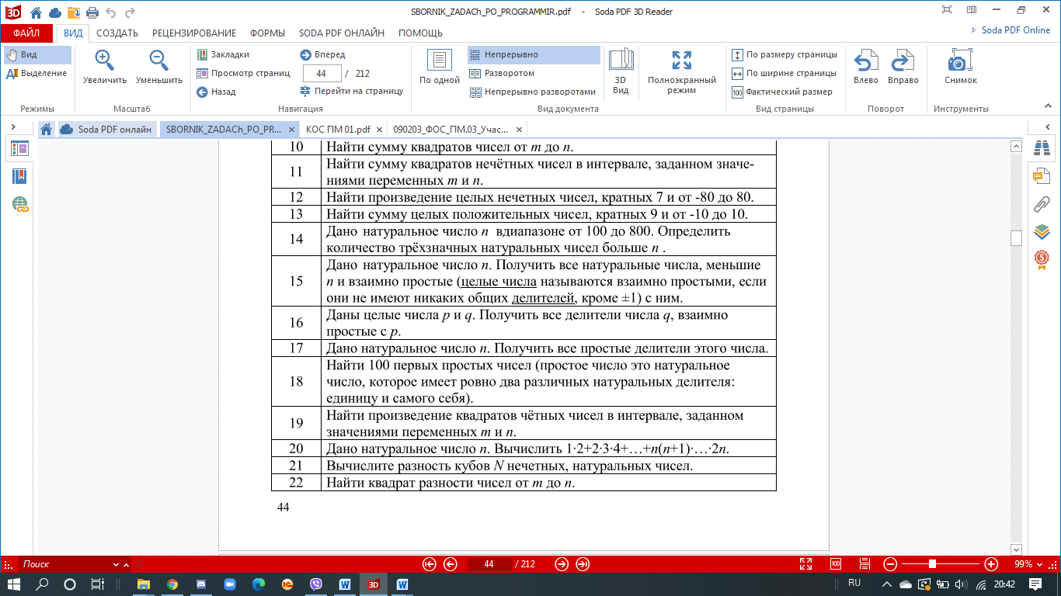

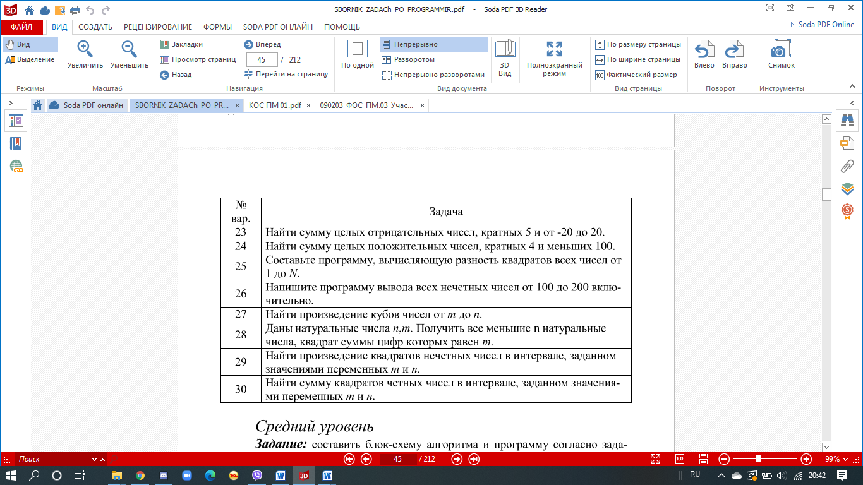

**Задача №2**

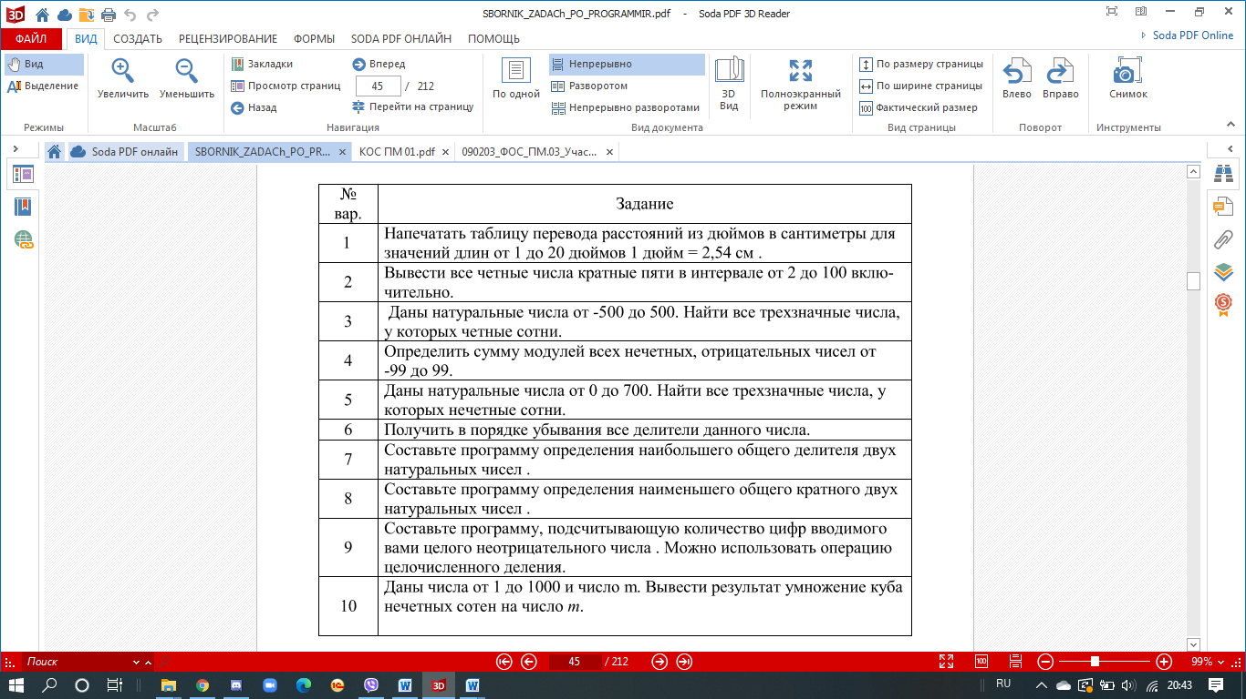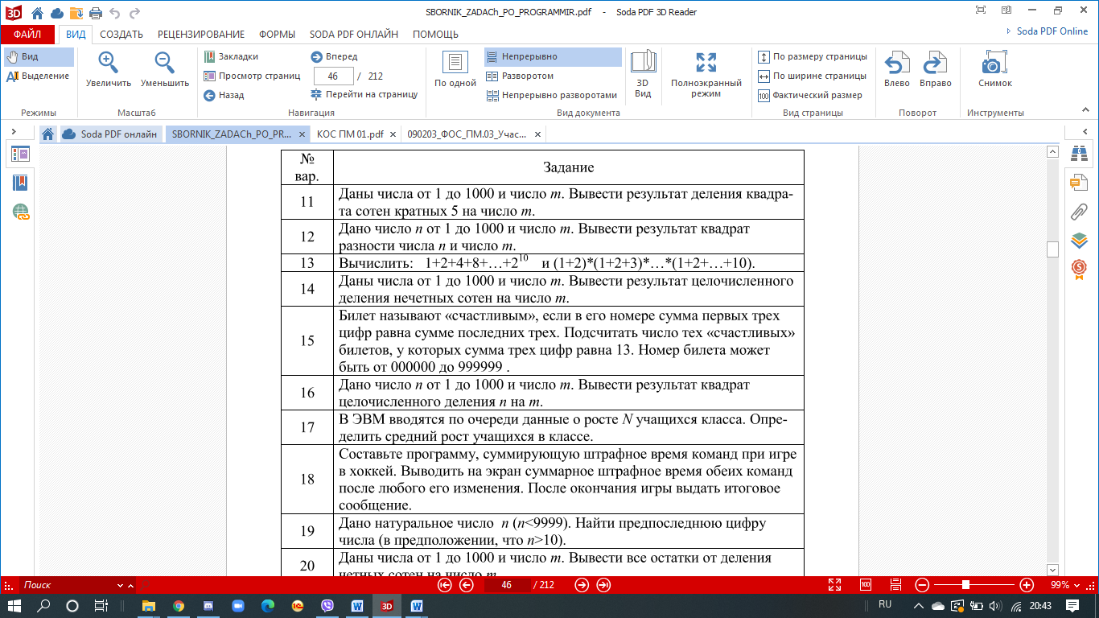

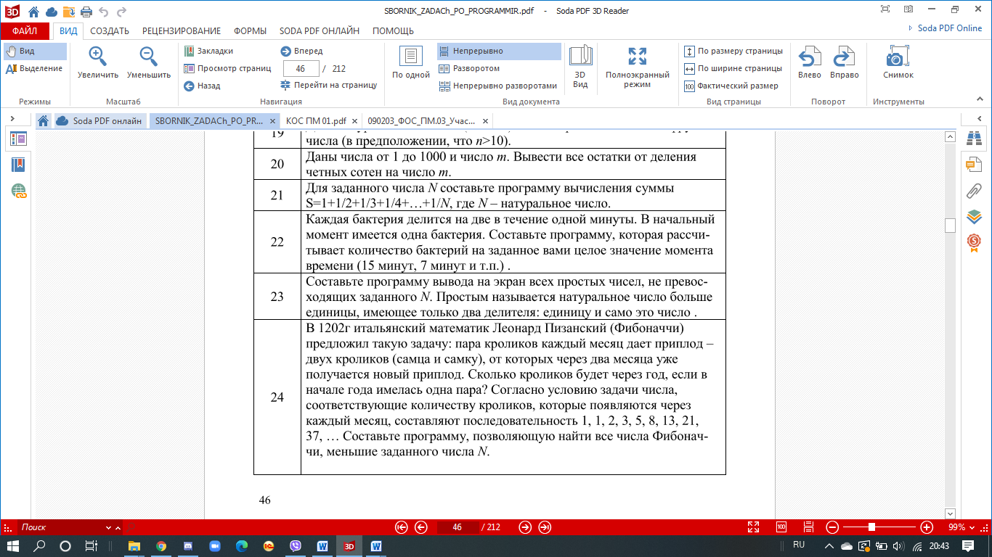

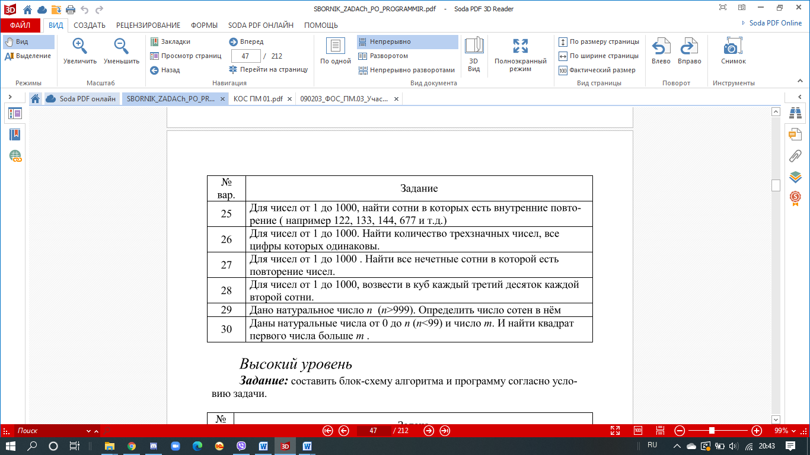

**Форма отчета**

1. Тема, цель, индивидуальное задание

2. Таблица идентификаторов

|  |  |  |
| --- | --- | --- |
| Наименование переменной | Тип данных | Назначение |
|  |  |  |
|  |  |  |

3. Блок-схема алгоритма (см. Приложение)

Пример:

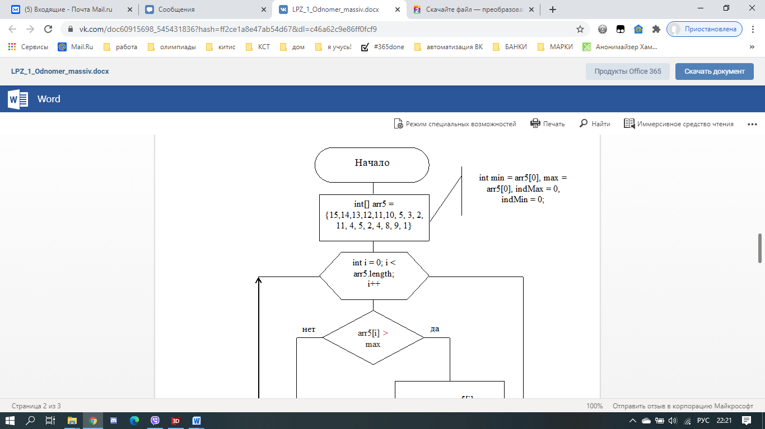

4. Код программы

5. Скриншот результата

**Контрольные вопросы для защиты**

1. Что такое цикл?
2. Какие операторы цикла в Java?
3. Оператор while? Примеры.
4. Операторы break, continue.

**Приложение**

**Условные графические обозначения в схемах алгоритмов и программ, отображающие основные операции процесса обработки данных и программирования по ГОСТ 2.708 - 81**

Размер, а следует выбирать из ряда 10, 15, 20 мм. Допускается увеличение размера а на число, кратное 5. Размер b принима­ют равным 1,5а.

|  |  |
| --- | --- |
|  | Процесс. Выполнение операций (группы операций), в результате которых изменяется значение (форма представления, расположение) данных  Решение. Выбор направления алгоритма (програм­мы) в зависимости от некоторых переменных условий |
|  | Решение. Выбор направления алгоритма (програм­мы) в зависимости от некоторых переменных условий |
|  | Модификация. Выполнение операций, меняющих команды (группы команд), изменяющих программу |
|  | Предопределенный процесс. Использование ранее созданных и описанных отдельно алгоритмов (программ) |
|  | Ввод-вывод. Преобразование данных в форму, пригодную для обработки (ввод) или отображения результатов обработки (вывод) |
|  | Соединитель. Указание связи между прерванны­ми линиями потока (связывющие символы) |
|  | Пуск-останов. Начало, конец, прерывание про­цесса обработки данных или выполнения программы |
|  | Межстрочный соединитель |